第10章 MATLAB图形对象句柄

习题10
一、选择题
1．MATLAB图形系统的根对象是指（ ）。A
A．计算机屏幕 B．图形窗口
C．坐标轴 D．用户界面对象
2．以下不正确的选项是（ ）。D
A．坐标轴是图形窗口对象的子对象
B．图形对象的句柄变量相当于对象名
C．可以通过对象的句柄来设置或获取对象的属性
D．gcf函数可以获取当前对象的句柄
3．使用figure 函数建立图形窗口时，默认的标题是（ ）。C
A．图形窗口n（n是数字） B．Fig n（n是数字）
C．Figure n（n是数字） D．Figure Window n（n是数字）
4．用于决定坐标轴对象是否带边框的属性是（ ）。A
A．Box B．Grid C．Position D．Font
5．下列命令中，除一条命令外其他三条命令等价，这一条命令是（ ）。B
A．line(x,y,'Color','r'); B．line(x,y,'r');
C．plot(x,y,'Color','r'); D．plot(x,y,'r');
6．命令patch([0,1/2,1], [0,tan(pi/3)/2,0], [1,0,0])执行后得到的图形是（ ）。C
A．红色的等腰三角形 B．绿色的等腰三角形
C．红色的等边三角形 D．白色的四边形
二、填空题
1．H代表一根曲线，要设置曲线的属性可以使用函数 ，要获取曲线的属性可以使用函数 。set(H,属性名,属性值)，get(H,属性名)
2．MATLAB中表示颜色可以用 表示，也可以用 表示。
字符，RGB三元组
3．用于标识图形对象的属性是 属性，可以通过 函数获取该属性所对应图形对象的句柄。在屏幕对象及其子对象中查找标识符为ppp的对象，并返回其句柄，可使用命令 。Tag，findobj，hf=findobj(0,'Tag','ppp')
4．使用axes 函数可以在 中创建 对象。当前图形窗口，坐标轴
5．下列命令执行后得到的图形是 。要绘制圆，则需要将该图形的 属性设置为1。正方形，Curvature
>> rectangle('Position',[0,0,30,30])
>> axis equal
三、应用题
1．利用图形对象绘制下列曲线，要求先利用默认属性绘制曲线，然后通过图形句柄操作来改变曲线的颜色、线型和线宽，并利用文字对象给曲线添加文字标注。
（1）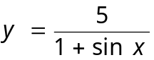 （2）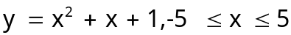
（3）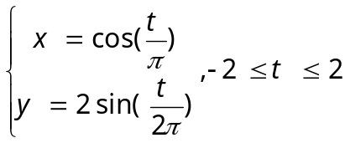 （4）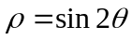
2．利用图形对象绘制下列三维图形。
（1）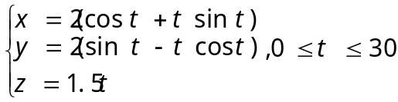
（2）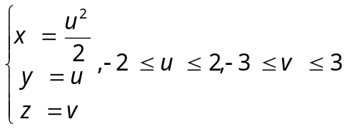
（3）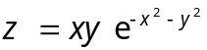 （4）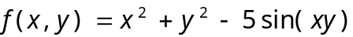
（1）
t=0:0.1:30;
x=2*(cos(t)+t.*sin(t));
y=2*(sin(t)-t.*cos(t));
z=1.5*t;
axes('view',[-37.5,30]);
line(x,y,z)
axis equal
（2）
u=-2:0.1:2;
v=-3:0.1:3;
[u,v]=meshgrid(u,v);
x=u.*u/2;
y=u;
z=v;
axes('view',[-37.5,30]);
hs=surface(x,y,z);

3．绘制一个长方形，将长方形3等份，每等份分别着不同的颜色。
答案：（错误）
x=[1,2,3;2,3,4;2,3,4;1,2,3];
y=[1,1,1;1,1,1;5,5,5;5,5,5];
mc=jet(4);
c(1,1:4)=mc(1,:);
c(1,1:4)=mc(2,:);
c(1,1:4)=mc(3,:);
patch(x,y,c);
axis([0,5,0,5]);
grid

vert=[1,1;2,1;3,1;4,1;4,5;3,5;2,5;1,5];
fac=[1,2,7,8;2,3,6,7;3,4,5,6];
mc=jet(3);
patch('Faces',fac,'Vertices',vert,'FaceVertexCData',mc,'FaceColor','Flat');
axis([0,5,0,5]);
grid
4．生成一个长方体，每小面着不同颜色，并进行光照和材质处理。

